Сравнение методов распознавания образов в задачах поиска характерных зерновых микроструктур на фотографиях шлифов металлов
Шарыбин С.И., Клюев А.В., Столбов В.Ю.
Пермский национальный исследовательский политехнический университет

Проводится сравнение методов распознавания образов в задаче анализа шлифов металла и классификации наблюдаемой зерновой структуры.
Ключевые слова: анализ шлифов, методы распознавания образов, зерновые микроструктуры
Введение. Анализ микроструктур в металлургии используется для контроля качества изготавливаемого материала. Такой анализ позволяет определить нежелательные отклонения от запланированных характеристик материала.
На данный момент подобный анализ обычно осуществляется по следующей схеме [3, 4]:
- Исследуемый материал деформируют (чаще всего растяжением, но в некоторых ситуациях его могут подвергать другому роду деформациям для анализа разных показателей) или подвергают термообработке.
- Затем материал разрезают и подвергают шлифовке.
- Далее срез подвергают травлению кислотой.
- После этого производится анализ среза экспертом и делается заключение о наблюдаемой структуре материала.
Задачи анализа шлифов металлов и классификации наблюдаемых структур на данный момент могут быть решены привлечением высококвалифицированных экспертов в области материаловедения и физики твёрдого тела. При этом заключение строится на основе анализа, проводимого «на глазок» (например, когда оценивается преобладание одного вида структур над другими), либо при помощи измерительных приборов, которые уже сами по себе имеют погрешности. Таким образом, данный способ можно признать субъективным – с помощью разных экспертов можно получать разные, а порой, противоречивые результаты.
Однако, данные задачи могут решаться при помощи математических методов, что позволяет не только производить анализ шлифов в условиях, когда эксперт-металловед отсутствует, но и помочь самим металловедам в решении данных задач. Более того, разработка строгого математического метода анализа шлифов избавила бы его от субъективности, а также позволила бы повысить эффективность проведения анализа шлифов.
На сегодняшний день подобных известных математических методов и их реализаций найти не удалось – на данный момент анализ структуры металла предполагает обязательное исследование анализ шлифа человеком, что приводит к субъективным результатам анализа. Поэтому разработку такого метода и его реализацию можно признать актуальной задачей.
При исследовании шлифов возникают следующие задачи:
- Задача классификации наблюдаемых на шлифах микроструктур.
- Задача определения количественных характеристик микроструктур по имеющемуся множеству шлифов.
В свою очередь, задача анализа шлифов металлов и классификации наблюдаемых зерновых структур может быть разбита на несколько независимых друг от друга подзадач:
- Автоматическая кластеризация шаблонных фотографий шлифов и автоматизированное определение характеристик, наиболее достоверно определяющих принадлежность шлифа тому или иному классу.
- Классификация поступившего на анализ шлифа с пояснением, почему классификация была проведена таким образом и указанием точности классификации.
В данной работе речь пойдёт о поиске зон с однородными зерновыми структурами на анализируемой фотографии шлифа. Выбор именно этой проблемы обусловлен следующим:
- В силу неоднородности распределения зерновых структур, на основании которых было принято решение о принадлежности шлифа конкретному классу, необходимо их отобразить на фоне шлифа.
- Классификация происходит, основываясь на базе знаний, связывающей класс шлифа с наблюдаемыми на нём структурами. Как только структуры будут определены, проведение классификации шлифа становится строго формализованной задачей.
- В случае возникновения спорной ситуации о принадлежности шлифа конкретному классу (если на шлифе присутствуют несколько разных структур, ни одна из которых не является преобладающей) эксперт, основываясь на собственном опыте, может отклонить решение системы и указать своё собственное.
- Для зерновых структур разного вида, возможно, потребуется подсчёт разнообразных численных характеристик.
Для решения данной проблемы лучше всего подходит применение алгоритмов распознавания образов, а так как набор распознаваемых шлифов и классов известен заранее, то это будут алгоритмы распознавания образов с учителем.
Существует множество различных алгоритмов распознавания образов, которые потенциально могут использоваться для решения поставленной проблемы и целью данной работы является определение того, какой алгоритм работает наиболее адекватно в рамках поставленной задачи.
Для достижения этой цели был разработан программный продукт с реализацией несколько наиболее распространённых алгоритмов распознавания образов для их сравнения.

Характер входных данных. На вход системе подаётся фотография шлифа в электронном виде. Ключевыми характеристиками этих фотографий являются:
- масштаб увеличения металла на фотографии;
- разрешение фотография, с которым она была отсканирована.
Эти данные необходимы для того, чтобы система адаптировала свои априорные данные под эти показатели. По большей части это необходимо по той причине, что одни и те же структуры, сфотографированные с разным уровнем увеличения, выглядят совершенно по-разному.
На данном этапе работы все эти данные вводятся в систему вручную, но в дальнейшем можно избавиться от необходимости задания этих данных (часть из них может быть взята из самого файла с фотографией, часть из EXIF-метаданных).
Также известно, что фотографии на вход подаются с различного рода шумами и искажениями. Наиболее распространены среди них:
- цифровой шум;
- затемнения некоторых областей фотографии;
- различные диапазоны между светлыми и тёмными пятнами на фотографии.
Как показали исследования, критичным является лишь разница в диапазонах между светлыми и тёмными пятнами. Цифровой шум не приводит к неправильному поведению системы. На анализируемых фотографиях крайне редко встречается неоднородность затемнения фотографий. Поэтому на данном этапе работы происходит корректировка лишь цветовых диапазонов путём применения коррекции яркости и контраста изображения таким образом, чтобы гистограмма фотографии занимала весь диапазон поддерживаемой глубины цвета (используются 8 бит на канал, фотографии преобразуются в градации серого – наиболее эффективного для обработки алгоритмами распознавания).

Подходы к поиску закономерностей. Применительно к задаче поиска областей с одинаковыми зерновыми структурами, методы распознавания образов, описанные в [1, 2], можно разделить на два различных подхода:
- Поиск по образцу. База знаний системы содержит шаблоны (паттерны) зерновых структур и использует их для поиска областей, наиболее похожих на один из классов паттернов (детерминированные методы распознавания образов).
- Определение зёрен, их форм и взаимного расположения и их дальнейшая классификация на основе этих данных (лингвистические и структурные методы распознавания образов).
Первый подход является наиболее простым как с точки зрения постановки, так и с точки зрения реализации. Второй приближен к тому, как классификация производится самим экспертом. Это снижет вероятность ложного срабатывания. Тем не менее, данный подход является более ресурсоёмким и сложным для поддержки принятия решения (для поддержки такой системы нужны постоянные консультации эксперта). Кроме того, как показали вычислительные испытания, первый вариант работает достаточно эффективно как с точки зрения производительности, так и с точки зрения адекватности выдаваемого результата.
Поиск закономерностей разбивается на два этапа:
- Система обучается структурам, которые она может в дальнейшем распознавать.
- Системе на вход подаётся фотография шлифа, и она ищет на ней закономерности.
На данном этапе работы паттерны структур (небольшие участки фотографий шлифов, на которых отображены наиболее характерные участки микроструктуры) готовятся вручную и подаются на вход системе. При этом, также подаётся информация о том, к какому классу структур относится данный паттерн.
После того как база знаний системы заполнена (в зависимости от используемого алгоритма распознавания это может быть матрица весовых коэффициентов нейросети, или это может быть база с предобработанными фотографиями) система может начинать распознавать структуры, которым она была обучена. Распознавание структур происходит за несколько шагов, как это показано на рис. 1.
Предобработка изображения
Поиск паттернов
Отображение результата
База
знаний
Рис.1 Этапы распознавания микроструктур
Этап 1. Предобработка фотографий.
Как было описано выше, фотографии на входе системы могут быть зашумлены и на этом шаге происходят следующие операции:
- преобразование фотографии в формат градации серого с глубиной цвета 8 бит (наиболее оптимальный для большинства алгоритмов распознавания),
- корректировка контраста изображения путём масштабирования цветов до получения гистограммы изображения, полностью покрывающей диапазон от 0 до 255.
Такие же действия выполняются с фотографиями, используемыми при обучении системы.
Этап 2. Поиск паттернов.
На втором шаге алгоритма выделяются все возможные подобласти фотографии шлифа с указанным шагом и размерностью, зависящим от размера паттернов в базе знаний (размер подобластей должен быть равен размеру паттерна из базы знаний для того же самого масштаба). После этого происходит классификация выделенной подобласти. Подобласть маркируется найденным классом.
Этап 3. Отображение результата.
На третьем шаге обработки изображения происходит объединение разрозненных пересекающихся прямоугольных областей, принадлежащих одному классу, в одну N-угольную фигуру, которую можно вывести на экран.

Архитектура системы поиска закономерностей. В системах распознавания трудно предугадывать, какой алгоритм является более адекватным для использования в конкретной ситуации, поэтому архитектура системы была разработана с учётом того, что используемый алгоритм распознавания можно было бы легко менять прямо по ходу выполнения программы (с целью более простого сравнения результатов их работы).
Максимальная гибкость была достигнута за счёт использования единого интерфейса для алгоритмов распознавания, который поддерживает три метода:
- Загрузка изображения на вход алгоритма.
- Обучение алгоритма загруженному изображению, указывая, к какому классу это изображение относится.
- Классификация образа, загруженного на вход алгоритма.
Этот интерфейс был представлен в виде абстрактного класса ImageRecognizer, от которого были наследованы новые классы с реализацией таких алгоритмов, как:
- Нейросеть Хэмминга (с шагом Хопфилда).
- Нейросеть Хопвилда.
- SAD (Sum of Absolute Differences – сумма абсолютных разностей).
Более подробная диаграмма классов представлена на Рис. 2, но именно на сравнении методов распознавания (классов, наследованных от ImageRecognizer) и было сосредоточено внимание.
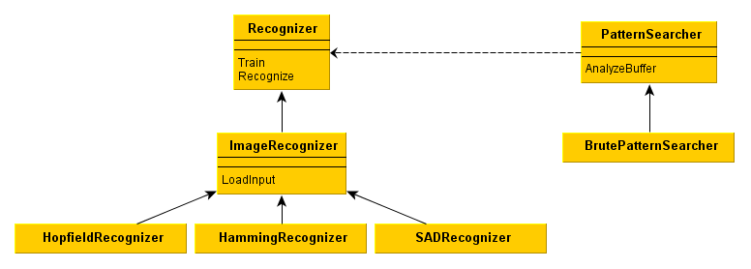
Рис.2 Диаграмма классов
На данной диаграмме представлены лишь классы, непосредственно участвующие в процессе распознавания, и не отображены вспомогательные классы и классы с реализацией интерфейса пользователя программы.
Здесь PatternSercher является абстрактным классом поиска всех «знакомых» паттернов на изображении. BrutePatternSearcher наиболее простая реализация, которая просто перебирает все возможные области изображения и классифицирует их.

Результаты сравнения алгоритмов. Сравнение алгоритмов производилось по таким критериям как точность и адекватность выдаваемого результата, скорость работы. Под адекватностью предполагается определение характерных структур там, где они действительно есть и определение отсутствия структур, там их где действительно нет.
Адекватность полученных результатов проверялась по снимкам, которые были полученны и проанализированы авторами [5]. То есть, при анализе той или иной фотографии, в полном соответсвии с [5], было изначально известно то, какие структуры встречаются на конкретном шлифе и их примерное расположение.
Протестировать качество работы нейронной сети Хопфилда на реальных данных не удалось, так как он требует O(N⁴) дополнительной памяти и примерно такую же асимптотическую сложность алгоритма. Такая сложность приводит к тому, что для решения конкретной задачи этот алгоритм не может вернуть ответ за приемлемое время ожидания.
Для обучения алгоритмов распознавания использовался один и тот же набор шаблонов, приготовленный заранее вручную, с использованием снимков различных структур из [5].
Далее было проведено сравнение работы двух оставшихся алгоритмов (SAD и сети Хэмминга) при работе с разными видами структур. Приведено сравнение будет только при работе на нескольких видах структур, работа алгоритмов в остальных случаях будет приведена в кратком виде.
При сравнении нейронной сети Хэмминга и алгоритма SAD наиболее показательным примером является различие сорбитов и троститов на шлифах. Эти два вида структур являются наиболее сложными для распознавания, так как обе структуры представляют собой монотонную текстуру и трудно различимы.
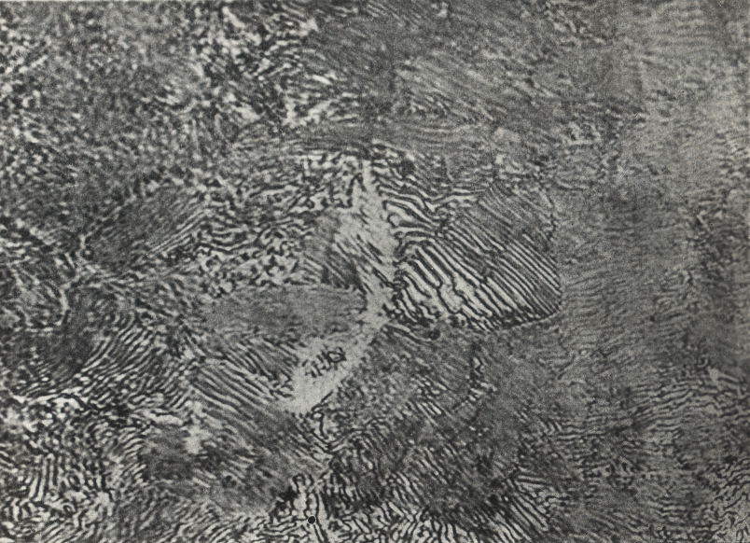
а)
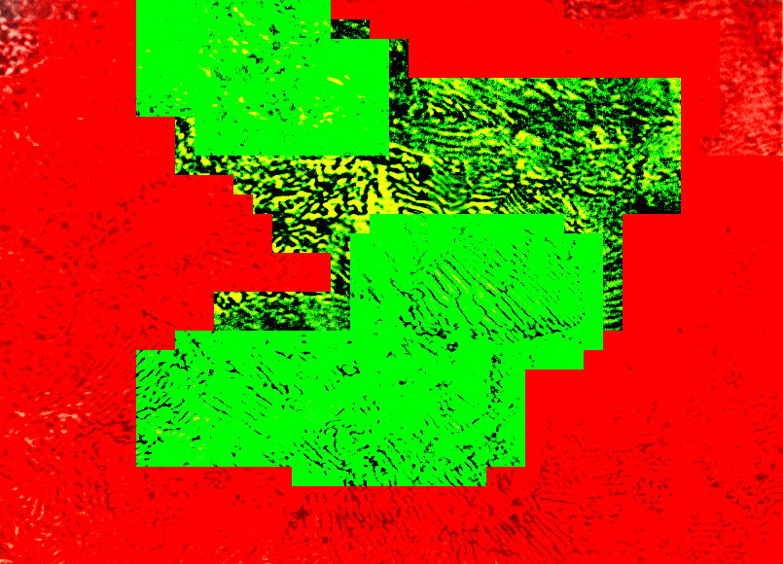
б)
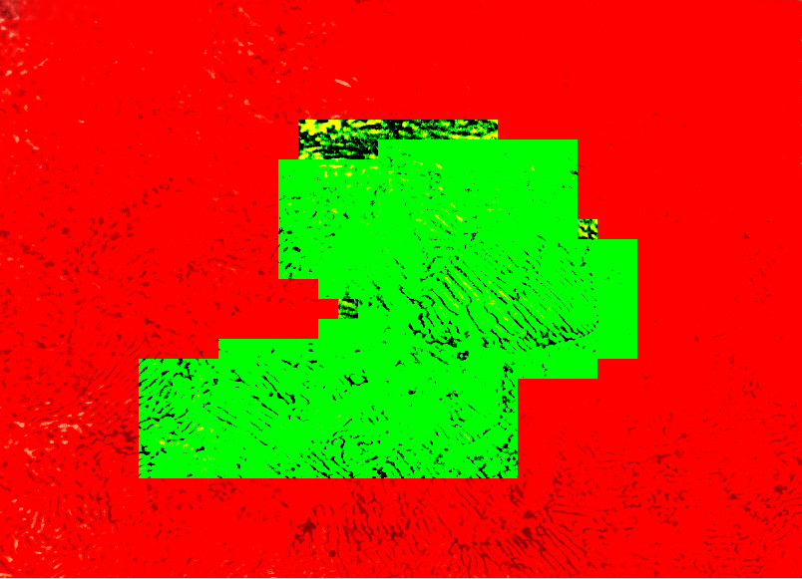
в)
Рис 3. Сравнение алгоритмов SAD (б) и сети Хэмминга (в) при анализе сорбита закалки (а)
На Рис. 3 приведено сравнение работы алгоритмов SAD и Хэмминга при анализе фотографии шлифа с сорбитной структурой вызванной закалкой стали при увеличении X1000. Красным цветом отмечены области с сорбитными структурами, зелёным – зоны, в которых алгоритмы нашли несорбитные структуры.
Время работы алгоритма SAD в этом случае составило 0.505 сек, сети Хэмминга – 0.582, причём у сети Хэмминга меньше процент неправильно определённых структур.

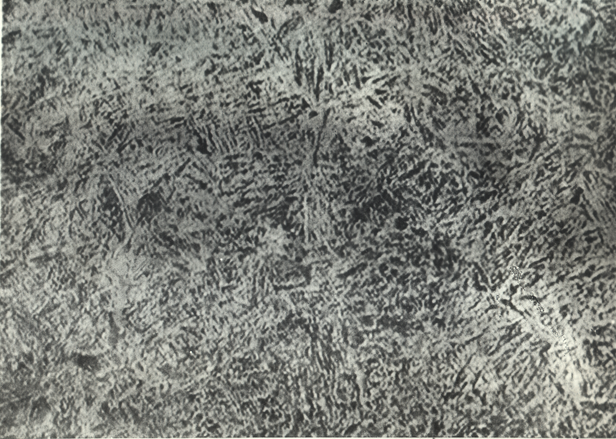
а)
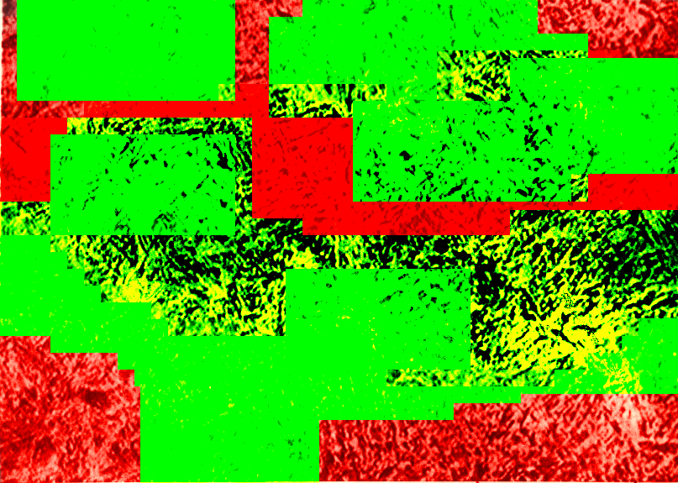
б)
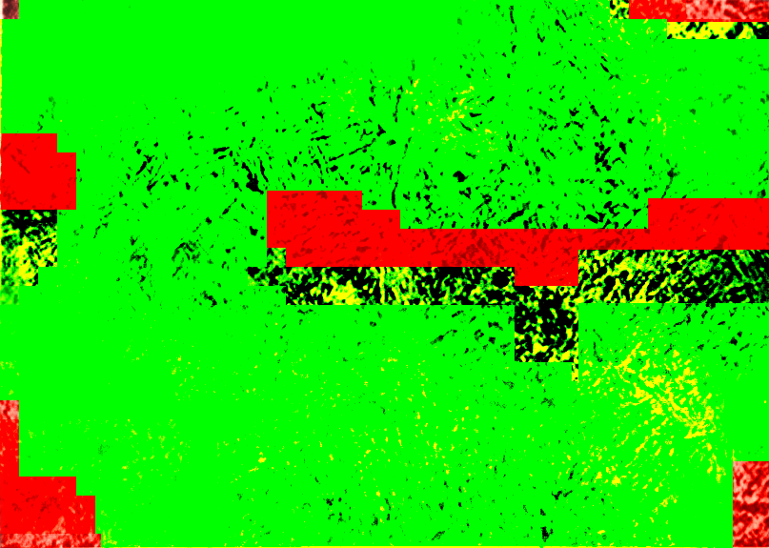
в)
Рис 4. Сравнение алгоритмов SAD (б) и сети Хэмминга (в) при анализе тростита отпуска (а)
На Рис. 4 приведено сравнение работы этих же алгоритмов при анализе фотографии шлифа с троститной структурой, вызванной отпуском стали при увеличении X1000. На этот раз зелёным цветом отмечены области с троститными структурами, красным – зоны, в которых алгоритмы нашли нетроститные структуры.
Время работы алгоритма SAD в этом случае составило 0.482 сек, сети Хэмминга – 0.588, что достаточно близко к показателям при анализе сорбитной структуры. Как и в предыдущем случае, у сети Хэмминга меньше процент неправильно определённых структур.
При анализе других структур (термически необработанная сталь различной степени углеродистости, перлиты, мартенситы) были получены результаты, близкие к приведённым выше. В связи с ограниченностью доступной базы с фотографиями микроструктур протестировать работу алгоритмов на других структурах не представлялось возможным.
Выводы. Из рассмотренных алгоритмов распознавания образов полностью неприменимой оказалась нейросеть Хопфилда. Два оставшихся алгоритма показали примерно одинаковые результаты: они тратили примерно одинаковое время на анализ шлифов, но алгоритм SAD выдавал чуть меньший процент ложных срабатываний в случаях, когда структуры были распределены не столь равномерно. В то же время SAD значительно уступил по точности работы сети Хэмминга в случаях когда структуры были распределены равномерно по снимку шлифа. Таким образом, явного преимущества в использовании того или иного алгоритма не наблюдается, но делает возможным объединение этих двух алгоритмов в один гибрид, так что они будут уточнять результаты друг друга.
В дальнейшем предполагается развивать методы кластерного анализа микроструктур а также работать над реализацией методов, способных к анализу «без учителя», что позволит избавиться от необходимости ручной подготовки данных, необходимых для анализа; и приведет к повышению точности классификации. Будут продолжены работы по развитию методов определения характерных параметров обнаруженных и классифицированных структур.

Список литературы
- Ту Дж., Гонсалес Р. Принципы распознавания образов: Пер. с англ. М.: Мир, 1978. 412 с.
- Горелик, А. Л. Методы распознавания: Учебное пособие для вузов / Горелик А. Л., Скрипкин В. А. М.: Высш. шк., 1977. – 222 с
- Геллер Ю.А., Рахштадт А.Г., Материаловедение. - М.: Металлургия, 1983, 384с.
- Панченко Е.В., Скаков Ю.А., Кример Б.И. и др. Лаборатория металлографии. - М.: Металлургия, 1965
- Ссылка на книги, которые сканировали

